FUNDAMENTOS BÁSICOS DEL BALONMANO

- PASE
Consta de dos partes:
Pase o lanzamiento: se puede realizar en cualquier dirección de cualquier manera.
Recepción: la recepción se realiza cuando se recibe el balón proveniente de un pase y se realiza con las manos abiertas, dedos estirados para poder atrapar el balón.
- PIQUE, BOTE O DRIBLING
El pique se realiza para avanzar en la cancha y se realiza golpeando el balón con la palma de la mano, no llevándolo.
- DEFENSA
Se realiza levantando los brazos y evitando que el rival logre lanzar y anotar un gol, siempre se debe dar la espalda a la portería defendida
- ATAQUE O TIRO AL ARCO
Se realiza dando un salto hacia delante y siempre se debe llevar el balón arriba a la altura de la cabeza, la vista debe ir fija en el arco rival.

-PIQUE, BOTE O DRIBLING:
Es la técnica que sirve para progresar hacia la portería contraria. Pero, siempre que sea posible, el medio más rápido y seguro de acercarse al área del equipo adversario es el pase. A pesar de ser la técnica menos utilizada en balonmano, el bote tiene, también, sus aplicaciones. Se usa cuando el jugador debe recorrer muchos metros para llegar a la portería adversaria, habitualmente cuando un equipo recupera la pelota y se lanza rápidamente al ataque con claras posibilidades de conseguir un gol. Además, puede servir como una manera de proteger y conservar la pelota en presencia de un oponente. También utilizamos el bote como un medio eficaz para progresar en el espacio libre. Se utiliza como salida para las fintas, para atraer al contrario, para alejarnos del oponente, para evitar la pérdida de un balón, para evitar la retención del balón, para cambiar el ritmo o para serenar el juego, para desbordar el contrario, para dar tiempo a los compañeros a situarse en posición de ataque, para progresar dentro de la distancia estimada de tres pasos.
Clasificación: En función de la altura pueden ser bajos y altos, a la vez pueden ser verticales o oblicuos, pero en función a la distancia recorrer pueden ser unitarios con un único bote, o continuados con varios botes. Todos estos botes los podemos realizar modificando su dirección y el brazo de ejecución. Una cosa para realizar un buen bote es la de no mirar el balón.

-PASE:
Es, sin duda alguna, la acción técnica más importante en balonmano, porque es la que se realiza en mayor número de ocasiones. La usan los jugadores para acercarse a la portería del equipo adversario con la intención de conseguir un gol. Pueden realizarse de muchas maneras: frontal, lateral, de cadera, en suspensión, por detrás, en rectificado y en parábola, y todos a su vez pueden ser picados o normales. Un buen pase debe ser preciso, seguro, con fuerza, sin mirar al receptor y se debe manejar el mayor número de tipos de pases. Es un elemento básico para la construcción del juego, un pase debe tener potencia, que varía según la distancia y el ritmo del juego, debe ejecutarse sobre el compañero mejor situado, deben realizarse con total precisión, son preferibles dos pases que uno arriesgado, el pase debe realizarse al brazo ejecutor. Por eso es importante tener un campo visual amplio, dominar la gama más amplia de pases y es importante no mirar al posible receptor.
Tipos de pases: Clásico (Frontal o lateral), de pronación (frontales, laterales y hacia atrás), por detrás (frontal o lateral), de impulsión (frontal o lateral),por encima del hombro del brazo ejecutor (lateral o frontal), Dejada, de cortina o bloqueo, en suspensión con una mano (frontal o lateral). En contacto con el suelo con las dos manos pueden ser de pecho o por encima de la cabeza, y en suspensión están los pases con una sola mano frontales, laterales y hacia atrás. Los más usuales al inicio son el clásico frontal, el de pronación y el pase en suspensión.
Los pases se pueden realizar modificando su dirección y con ambas manos.

- RECEPCIÓN:
Se ha de tener en cuenta que hay que ofrecer las mejores posibilidades de recepción, siempre hay que colocar el balón entre nuestro cuerpo y el contrario, hay que lograr una acción continuada, inmediata y eficaz en el momento adecuado, con la velocidad adecuada, es muy importante la seguridad de posesión y la visión del campo, la recepción puede ser estática o en movimiento con dos o una mano.
Tipos:
-Por la dirección del pase y la orientación del receptor pueden ser frontales, diagonales, laterales.
-Por la altura del balón pueden ser altas (por encima de la cabeza), intermedias (desde la cabeza al pecho), bajas (desde la altura de las manos hasta el suelo). Muy importante no hay que mirar el balón.

LOS TIPOS DE PASES EN BALONMANO
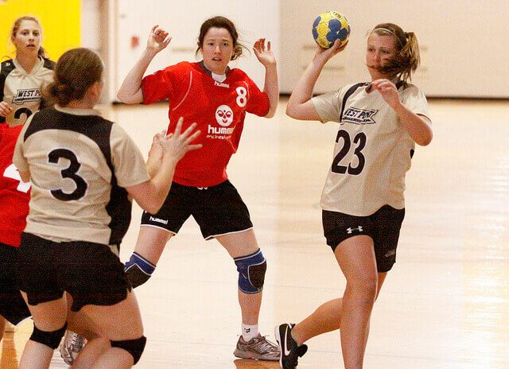

Aparte de tener sus propios sistemas de defensa y ataque, también existen tipos de pases en el balonmano o handball. Todas son súper importantes a la hora de crear la estrategia e incluso cuando se tiene que improvisar en medio del juego

Los pases en el juego
A continuación, te mostramos los tipos de pases en handball más importantes de este deporte:

Armado clásico frontal
Es uno de los pases más clásicos. Para realizarlo, se debe poner la pierna contraria al brazo que ejecuta más adelante que la otra pierna. La mano debe ir dirigida a la dirección del pase y la rotación del brazo al lado del otro donde se tiene el balón.

Pase de pronación
No suele ser muy habitual, pero se sigue usando. La pierna del brazo ejecutor va adelante, el brazo y el antebrazo se extienden por completo y la muñeca gira hacia dónde va dirigido el pase.

Pase lateral
Es uno de los tipos de pases en handball más utilizados ya que los jugadores también logran desplazarse. Los pies van a la altura de los hombros, el tronco va hacia atrás en la misma dirección donde está la mano que tiene la pelota y se extiende hacia adelante para lograr el pase.

Pase rectificado
El jugador diestro lleva su pierna izquierda a un lado, haciendo una inclinación lateral con su tronco hacia la izquierda y el brazo derecho se pasa por detrás de la cabeza lanzando la pelota.

Pase en picado
Evita la interceptación con las manos del jugador por parte de sus rivales. El balón suele dar un bote antes de llegar al siguiente jugador. Se realiza cuando dos jugadores están muy cerca y rodeados de los rivales.

Pase en suspensión
El jugador salta y suelta el balón para pasarlo a su compañero. El brazo y el antebrazo deben estar extendidos en posición vertical echado hacia atrás. El impulso de la pierna debe ser con la contraria al brazo ejecutor, mientras la otra pierna se eleva y se flexiona.

Pase de cadera
Se debe llevar el brazo derecho hacia atrás agarrando fuertemente la pelota, el hombro izquierdo se va hacia adelante con las piernas muy flexionadas para realizar el pase sacando el brazo bajo la línea de las caderas.
Este pase se hace por debajo de los brazos de las jugadoras que son defensa. Es muy bueno para la línea defensiva ya que no se ve la intención de la jugadora que realiza el pase.

Pase de pecho
Hay que llevar el balón a la altura del pecho con ambas manos, poner los codos separados del cuerpo (solo un poco) y los dedos pulgares viéndose. Ya en esta posición se lanza la pelota llevando el cuerpo hacia donde se quiere que vaya el pase y a su vez se da un paso hacia adelante.

